北京市石景山区杨庄水厂饮用水水源保护区
调整划分方案（征求意见稿）

北京市石景山区生态环境局
北京市石景山区水务局
二〇二五年二月

北京市石景山区杨庄水厂饮用水水源保护区调整划分方案（征求意见稿）

一、水源地基本情况
（一）全区水源地情况
根据《石景山区饮用水水源地名录》，石景山区共有饮用水水源地2个，分别为杨庄水厂水源地和五里坨水厂水源地，均为区级水源地，地下水型水源地。
杨庄水厂水源地和五里坨水厂水源地于2015年12月经北京市人民政府批复（《北京市人民政府关于石景山区集中式饮用水水源保护区划定方案的批复》（京政函〔2015〕180号））划定水源保护区。
（二）本次拟调整水源地情况
本次拟调整水源地为石景山杨庄水厂饮用水水源地，为区级水源地，现有水源井25眼，设计取水量6.48×10⁴m³/d，分布石景山区八角街道、苹果园街道、金顶街街道和古城街道。该水源地所有水源井均有井房，部分有井院，日常管理单位为北京市自来水集团石景山分公司，供水范围为石景山区平原区部分区域。
石景山杨庄水厂饮用水水源地25眼水源井中9眼为孔隙潜水型水源井，16眼为基岩承压型水源井。随着南水北调进京，石景山杨庄水厂供水逐步转换为地表水，该水源地地下取水量大幅下降，25眼水源井间歇轮换取水，实际取水量由2019年的1635.23×10⁴m³逐渐减少到2022年的341.33×10⁴m³，主要用于城镇生产和生活供水。
2023年12月对杨庄水厂水源地的15眼水源井开展了源水水质93项全指标检测。包括第四系井中的2号、3号、4号、18号、20号、更1号、更2号和更3号，以及基岩井中的0号、5号、10号、16号、24号、21号和29号。第四系井中的7号井处于冷备状态不具备取样条件。检测结果显示，第四系井中的2号、4号和20号井源水总硬度浓度分别为476mg/L、456mg/L和488mg/L，超出了《地下水质量标准》（GB14747-2017）Ⅲ类标准限值，其他92项指标均符合Ⅲ类标准限值，其中有机物指标全部低于检出限。由于杨庄水厂目前为外购水和地下水混合达标后供居民饮水，且第四系井间歇开启，取水量小于基岩井，并远小于外购水量，可确保出厂水总硬度指标达标。杨庄水厂定期进行出厂水水质监测，监测指标为《生活饮用水卫生标准》（GB5749-2022）水质常规指标限值中的42项。根据杨庄水厂提供的季度出厂水水质数据可以看出，杨庄水厂2021年1月至2023年12月每季度出厂水水质均达标，

二、依据的法规及文件
1.《中华人民共和国水污染防治法》
2.《北京市水污染防治条例》
3.《中共北京市委 北京市人民政府关于深入打好北京市污染防治攻坚战的实施意见》
4.《北京市深入打好污染防治攻坚战2023年行动计划》
5.《推进美丽北京建设 持续深入打好污染防治攻坚战2024年行动计划》

三、饮用水水源保护区调整原则及方法

（一）调整原因
（1）水源地水源井变化较大。杨庄水厂水源地原有第四系水源井11眼，其中26号和27号位于古城街道，1号、2号、3号、4号、6号、7号、11号、18号和20号均位于八角街道，其中1号、6号、11号、26号、27号共5眼第四系井因年久井孔破损等因素需要置换，水厂于2024年建设更1、更2、更3共3眼第四系潜水井替代需要置换的5眼第四系井，水源地水源井变化较大。
（2）水源地开采量大幅压缩。随着石景山区自来水公司的发展，杨庄水厂供水能力不断提高，日供水能力由建厂初期的5×10⁴m³增加到目前的9.4×10⁴m³，供水管线总长度也随着供水管网建设的推进从建厂初期的115km延长到目前的373km。但是随着南水北调供水量提升，杨庄水厂水源地取水量不断压缩，目前水源地有3眼水源井处于冷备状态，其他水源井处于轮换取水状态，日均开2眼第四系井及2眼基岩井，2013年至2023年杨庄水厂第四系水源井取水量由1452×10⁴m³/a下降至108×10⁴m³/a，基岩水源井取水量由872×10⁴m³/a下降至260×10⁴m³/a。
（3）水源地所在区域水文地质条件发生较大变化。杨庄水厂饮用水水源保护区于2015年获北京市人民政府批复，2015年后北京市陆续实现了南水北调中线贯通供水、开展生态涵养、永定河生态补水等工程，同时水源地取水量大幅下降，杨庄水厂第四系水源井所在区域地下水水位标高由25-20m抬升至48-52m，水力梯度由4.3‰左右下降至2.7‰左右，区域水文地质条件发生了较大变化。
（4）生态环境建设管理能力不断提升，精准化管理条件已初具。随着《水污染防治法》《北京市水污染防治条例》《水污染防治行动计划》等法规文件的发布，《地下水污染防治实施方案》《北京市水污染防治工作方案》等水环境相关工作的开展，以及水源保护工作的逐年深入，石景山区各级水源管理经验日益丰富，生态环境部门已具备对辖区内水源地进行精准化管理的能力，保障水源地水质稳定。

（二）调整原则
根据《饮用水水源保护区划分技术规范》（HJ338-2018），确定饮用水水源保护区划分应考虑水源地的地理位置、水文、气象、地质特征、水动力特性、水域污染类型、污染特征、污染源分布、水源地规模、水量需求、社会经济发展规模和环境管理水平等。地下水饮用水水源保护区范围应根据当地的水文地质条件、供水量、开采方式和污染源分布确定。
划定的饮用水水源一级保护区，应防止水源地附近人类活动对水源的直接污染；划定的饮用水水源二级保护区，应足以使所选定的主要污染物在向取水点（或开采井、井群）输移（或运移）过程中，衰减到所期望的浓度水平；在正常情况下可保证取水水质达到规定要求；一旦出现污染水源的突发事件，有采取紧急补救措施的时间和缓冲地带。
划定的水源保护区范围应以确保饮用水水源水质不受污染为前提，以便于实施环境管理为原则。

（三）调整方法
石景山区杨庄水厂水源地为大型水源地，涉及的水源井类型有孔隙水潜水型和岩溶裂隙网络承压水型。杨庄水厂水源地基岩井现有保护区为以水源井为核心的30米范围。鉴于杨庄水厂水源地的基岩井均为埋深一千米以上的奥陶系岩溶裂隙水，其上覆盖有巨厚的侏罗系、石炭系、二叠系、三叠系岩层，均为裂隙不发育富水性差的地层，为隔水岩层，可以判定杨庄水厂水源地的基岩井与其上覆第四系地层之间没有直接的水力联系，关键在做好井口保护和上游补给区的保护，因此现状以水源井为核心的30米范围可以满足现状保护要求，本次工作不再进行计算，保持现水源保护区范围不变。孔隙水潜水型水源井划分技术方法采用《饮用水水源保护区划分技术规范》（HJ338-2018）中的数值模拟法，设一级保护区，设二级保护区。杨庄水厂孔隙水潜水型水源地补给区位于北京市第三水厂水源地准保护区范围内，故不设准保护区。

四、饮用水水源保护区调整划分方案
石景山区杨庄水厂水源地潜水井一级保护区为以水源井为核心的70米范围，二级保护区为：以晋元庄路和八角东街交叉口为起点，沿八角东街向南至时代花园南路，沿时代花园南路向西至杨庄大街，沿杨庄大街向北至苹果园南路，沿苹果园南路向东至杨庄东街，沿杨庄东街向南至晋元庄路，沿晋元庄路至起始点所圈定的范围（不含一级保护区范围）。基岩井的保护区范围维持原保护区范围，定为以水源井为核心的30米范围。详见表1、图1。
表1 石景山区杨庄水厂水源保护区调整范围汇总表
序号 | 水源井类型 | 一级保护区范围 | 二级保护区范围 | 准保护区
1 | 第四系井 | 以水源井为核心的70米范围 | 以晋元庄路和八角东街交叉口为起点，沿八角东街向南至时代花园南路，沿时代花园南路向西至杨庄大街，沿杨庄大街向北至苹果园南路，沿苹果园南路向东至杨庄东街，沿杨庄东街向南至晋元庄路，沿晋元庄路至起始点所圈定的范围（不含一级保护区范围） | 不设准保护区
2 | 基岩井 | 以水源井为核心的30米范围 | 不设二级保护区 | 不设准保护区

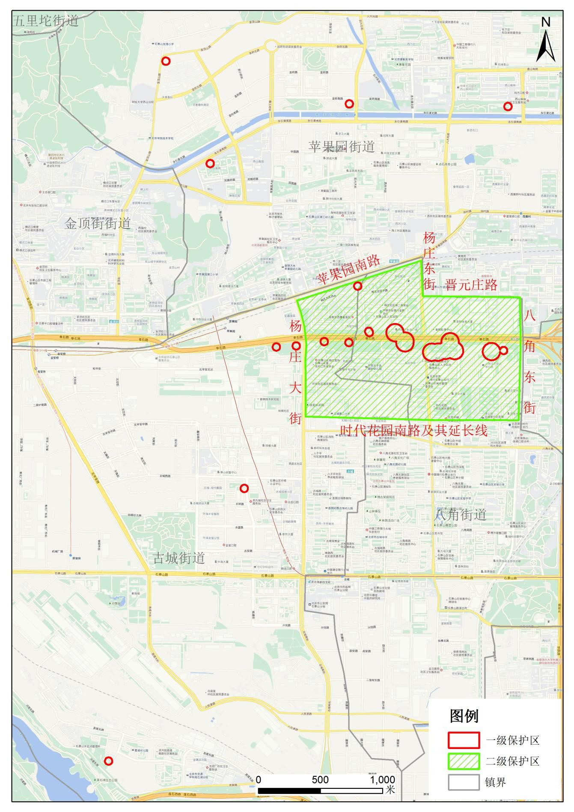
图1 石景山区杨庄水厂水源保护区调整范围示意图

五、下一步工作
（1）严格执行《北京市水污染防治条例》、《饮用水水源保护区污染防治管理规定》等法律法规中的相关要求，保护地下水源；对水源保护区范围内的风险源开展清理整治工作，确保不新增。
（2）按照《集中式饮用水水源地规范化建设环境保护技术要求》（HJ773-2015）要求对水源地进行规范化建设。
（3）水源井源水水质应符合《地下水质量标准》（GB/T14848-2017）Ⅲ类标准，对于源水水质超标及未进行水质监测的水源井在保障供水量的情况下减少取水，并加强水厂净化消毒处理设施的检视维护，加强出厂水水质监测，确保供水水质达标。
（4）在现有地下水监测网络基础之上，结合石景山区水源地分布现状及区域水文地质条件，优化整合区域监测网络，对区域地下水环境进行系统监测，分别建设第四系孔隙水和基岩承压水监测网络，掌握区域地下水水质情况。
（5）合理规划停用机井，报废机井的处理应严格按照《报废机井处理技术规程》（DB11/T671-2009）要求，结合区域水文地质条件和成井资料，由具有专业资质的单位进行施工。

